Novembre- Décembre

GS : Enzo

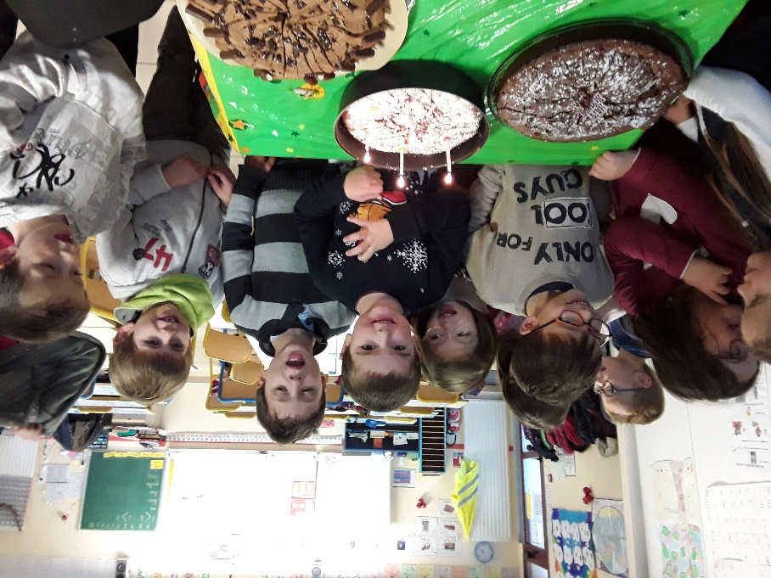

CP : Athéna, Léo et Juliette

